**Nome:** Rafael Ramos da Silva

**RA:** 2422719

**Ao executar o APP, você notou algum problema?**

Não encontrei problemas ao iniciar o APP, mas vale ressaltar que os sistemas de segurança do celular reclamaram quanto a segurança do aplicativo.

**Tela do aplicativo:**

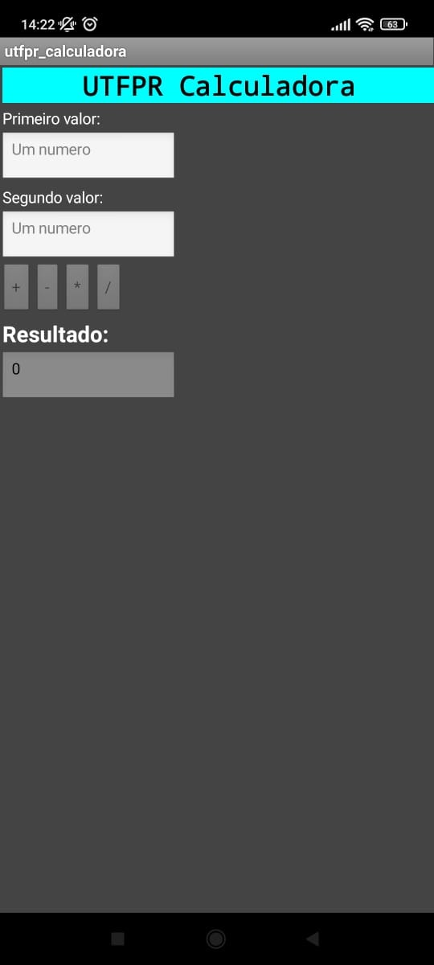

**Imagens do código em blocos:**

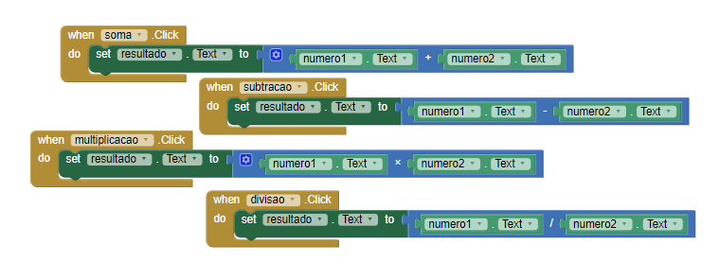

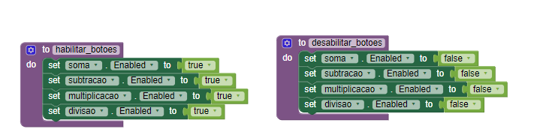

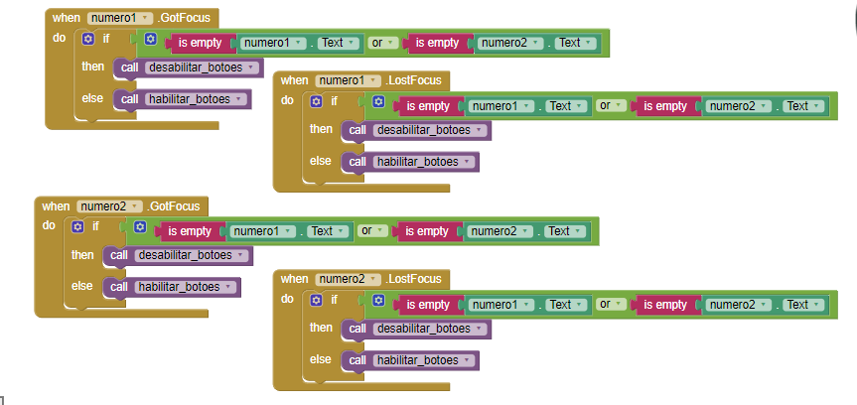

**Comente o que achou das atividades e do APP Inventor:**

Gostei da atividade, consegui ver que criar um aplicativo não é tão difícil quanto parece, devido a minha experiência com programar em javascript senti o “App Inventor” limitado quanto a poder configurar eventos, não sei se foi por eu não ter achado o bloco correspondente, mas senti falta de algumas coisas como o onkeyup do html